Educación para el trabajo

“Prototipamos” y evaluamos aplicando la metodología Design Thinking

**(SEMANA 3)**

¡Hola! Te saluda Sebastián, esta semana terminamos con esta ‘Experiencia de Aprendizaje’. Aquí realizaremos las dos últimas fases del método Design Thinking: ‘Prototipar’ y ‘Probar’ la idea-solución que propusimos la clase anterior a esta.

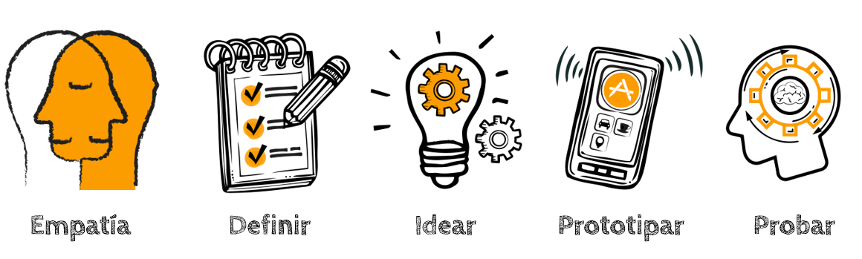

**¡Desarrollamos la frase prototipar!**

Los prototipos permiten que las ideas, generadas para satisfacer las necesidades o resolver problemas de los usuarios en la fase anterior (“Idear”), pasen a ser observables y/o palpables. Una idea se puede representar mediante diferentes tipos de prototipos: storyboard, dibujo, video, entre otros.

“Prototipamos” las ideas en Design Thinking (DT) para aprender lo máximo posible de los usuarios. Habiendo seleccionado la idea solución, el siguiente paso es construir esa idea; para ello, hay que tomar materiales básicos como papel, tijeras, lápices, plumones, cintas, goma, etc., y ponerse manos a la obra, empezando a dibujar, pintar, recortar, pegar, etc. En ese proceso no te demores demasiado, porque posiblemente termines “enamorándote” del prototipo y podría bloquear proceso de mejoras o cambios.

**Elaboramos el prototipo**. Construye tu idea en la realidad. Llegó el momento de elaborar el prototipo de la idea solución; en este caso, de algún medio de comunicación para informar sobre el uso de los elementos de protección personal en las elecciones que se desarrollarán en el actual contexto de pandemia. Presenta la evidencia de tu prototipo.

**¿Con qué o cómo puedo hacer mi prototipo?**

Puedes hacer un dibujo o si puedes una maqueta en 3d, en la que plasmes tu idea como producto físico, yo por ejemplo podría hacerlo como maqueta, me quedaría así:

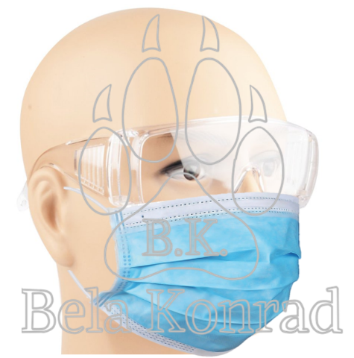

Mi idea-solución era:

Kit anticovid ‘Fresh’ reemplazando el facial por lentes de protección móviles y guardables.

Ese es mi prototipo según yo considero que está bien. Ahora para ver la opinión de los demás, voy a llevar mi prototipo a que mis familiares o amigos lo vean y me digan lo que piensan, pero por pasos:

**Desarrollamos la fase evaluar**

Estamos en la fase donde se prueban los prototipos con los usuarios. Estos usuarios pueden ser los mismos a quienes entrevistaste; seguramente les gustará comprobar que el tiempo que te dedicaron valió la pena. En esta fase es muy importante tener en cuenta sus opiniones. Para realizar la evaluación del prototipo, considera las siguientes recomendaciones:

* Contacta a quienes observaste y entrevistaste en la fase “Empatizar” y convócalas/os para que evalúen el prototipo.
* Entrega el prototipo a los participantes y permite que interpreten el producto o servicio; posteriormente, escucha todo lo que tengan que decir al respecto y responde sus preguntas.

OJITO: En caso te digan que está bien, en ambas ocasiones, dejas tu prototipo tal como está.

**Aplicamos la mala receptora de información.** Muy bien, es momento de que apliques la técnica “Malla receptora de información” a tu prototipo con la participación de los usuarios, que pueden ser tus familiares. Sigue las indicaciones brindadas líneas arriba.

(Puedes pegar tarjetas en los cuadrantes según corresponda, o sino sólo escribe sobre ellos, no hay problema, lo importante es que organices bien las opiniones.)

**Elaboramos el prototipo mejorado.** ¡Genial! Obtuviste información importante en la “Malla receptora de información”. Ahora, es necesario que compartas las impresiones y los aprendizajes con tu equipo o familia; es preciso analizar y discutir sobre la mejora a realizar en el prototipo.

Luego del análisis, crea un nuevo prototipo haciendo los cambios que consideres pertinentes.

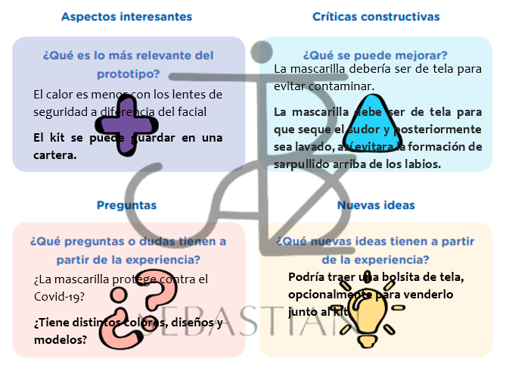(Recuerda que la malla es para analizar mejor tu prototipo. Pero las opiniones deben de ser del usuario al que entrevistaste para solucionar su problema.)

Por ejemplo, las opiniones de mi usuario sobre mi prototipo son las siguientes…

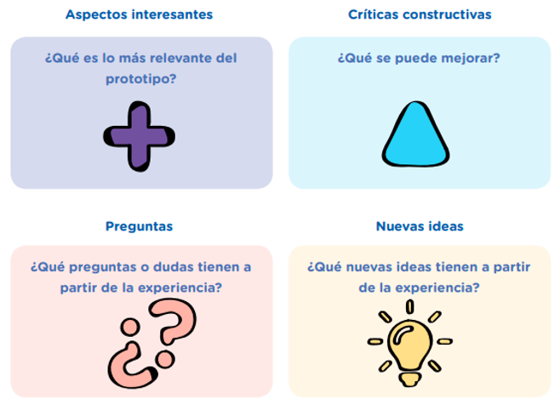Aquí te dejo la mallita para que puedas llenarlo según las opiniones de tu usuario uwu

**Evaluamos nuestros avances…**

Coloca una “X” de acuerdo con lo que consideres. Luego, escribe las acciones que tomarás para mejorar tu aprendizaje. Esta semana, de los tres criterios que se te muestran, debes trabajar el tercero.

|  |  |  |  |
| --- | --- | --- | --- |
| Criterios de evaluación | Lo logré | Estoy en proceso de lograrlo | ¿Qué puedo hacer para mejorar mis aprendizajes? |
| Apliqué habilidades técnicas al elaborar el prototipo de la idea solución del medio de comunicación novedoso para informar sobre el uso de los elementos de protección personal en las elecciones y evalué los resultados de la construcción del prototipo para mejorarlo a partir de la retroalimentación de las personas conocedoras. |  |  |  |

Ya habríamos terminado toda esta Experiencia de Aprendizaje, el 23 de abril enviarán más actividades para un nuevo tema, espero esta guía pequeña te haya servido uwu

¡Nos vemos pronto!

Si te ayudo y te agrada la forma en que te ayudo, puedes agradecerme siguiéndome en mis redes:

<https://www.youtube.com/channel/UC5mNe7XZoqhQbbObpblpSZg>

<https://www.facebook.com/sebastian.durand.acosta.5891/>

Sebastián Durand